1.Agendar atención

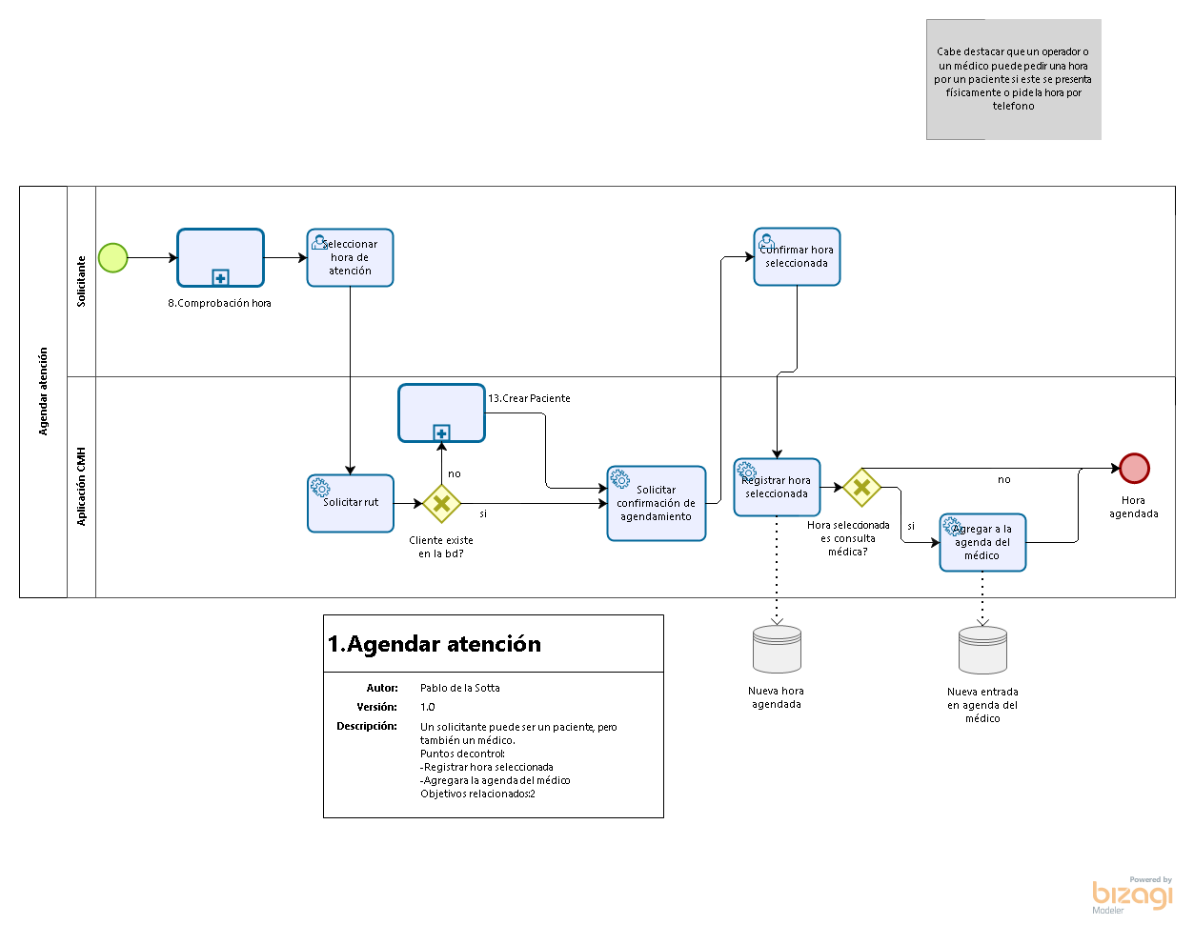

**Versión:** 1.0

**Autor:** Pablo de la Sotta

**Descripción**

Un solicitante puede ser un paciente, pero también un médico.

Puntos decontrol:

-Registrar hora seleccionada

-Agregara la agenda del médico

Objetivos relacionados:2

2.Ingreso del paciente

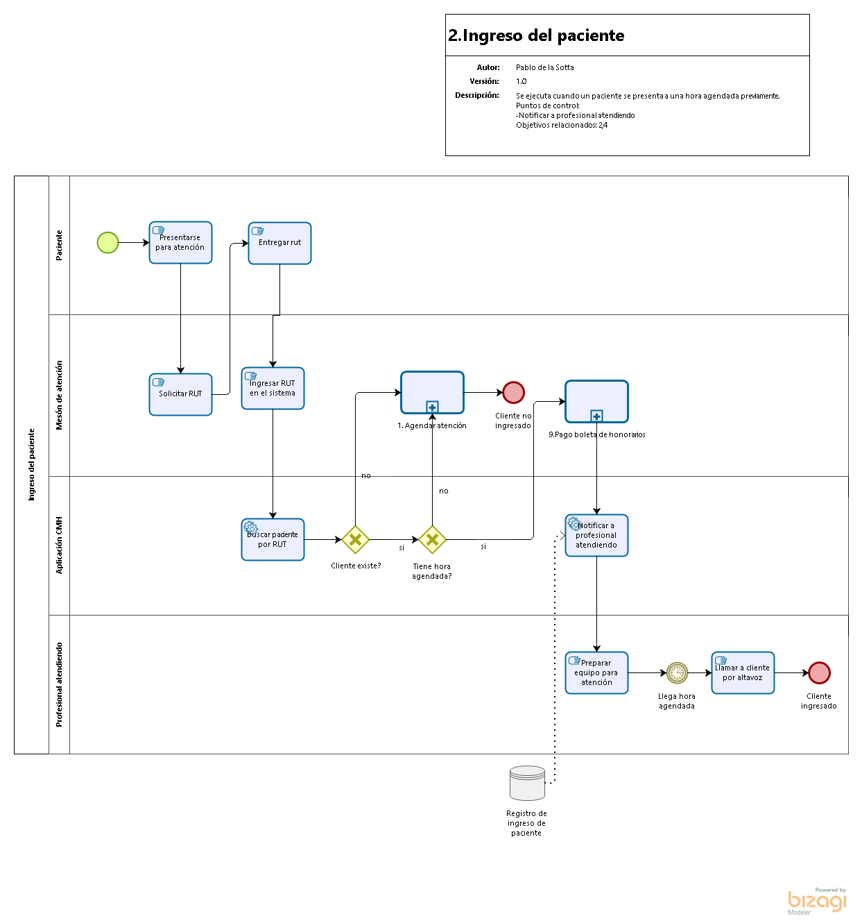

**Versión:** 1.0

**Autor:** Pablo de la Sotta

**Descripción**

Se ejecuta cuando un paciente se presenta a una hora agendada previamente.

Puntos de control:

-Notificar a profesional atendiendo

Objetivos relacionados: 2,4

3.Procedimiento pre atencion

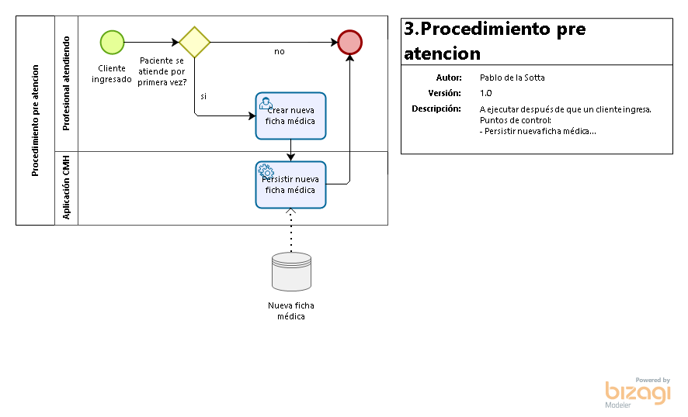

**Versión:** 1.0

**Autor:** Pablo de la Sotta

**Descripción**

A ejecutar después de que un cliente ingresa.

Puntos de control:

- Persistir nueva ficha médica

Objetivos relacionados: 2,4

4.Procedimiento post atencion

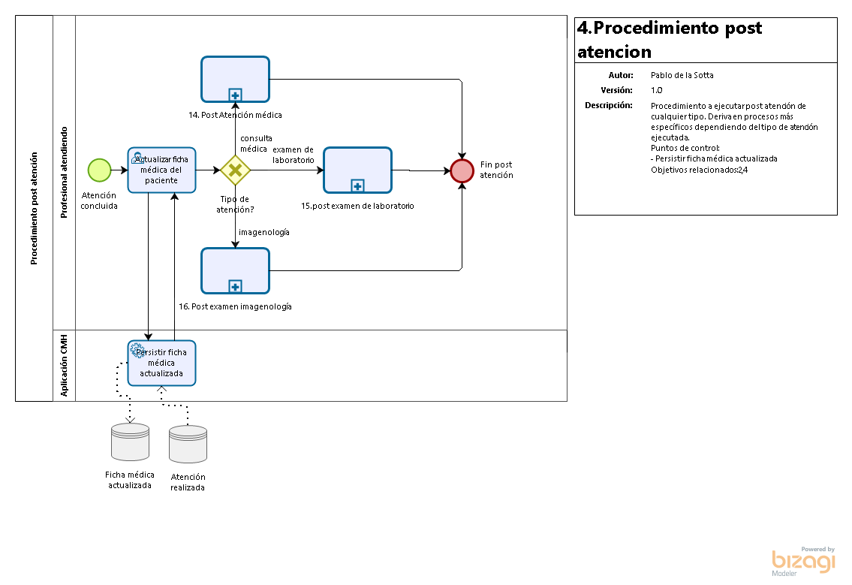

**Versión:** 1.0

**Autor:** Pablo de la Sotta

**Descripción**

Procedimiento a ejecutar post atención de cualquier tipo. Deriva en procesos más específicos dependiendo del tipo de atención ejecutada.

Puntos de control:

- Persistir ficha médica actualizada

Objetivos relacionados:2,4

5.Cierre de cajas

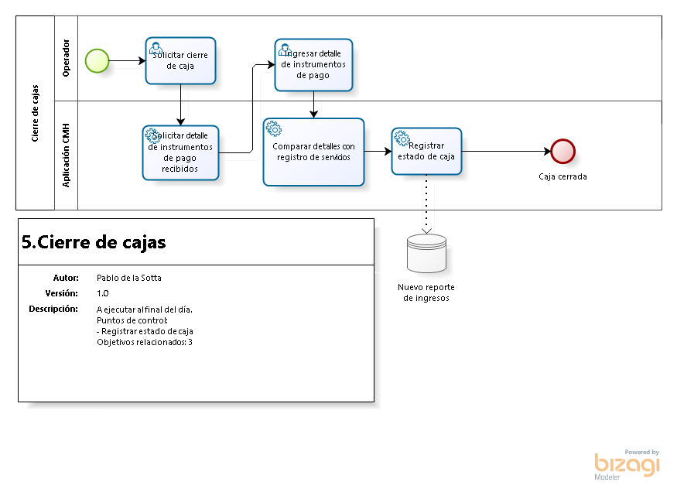

**Versión:** 1.0

**Autor:** Pablo de la Sotta

**Descripción**

A ejecutar al final del día.

Puntos de control:

- Registrar estado de caja

Objetivos relacionados: 3

6.Pago de honorarios medicos

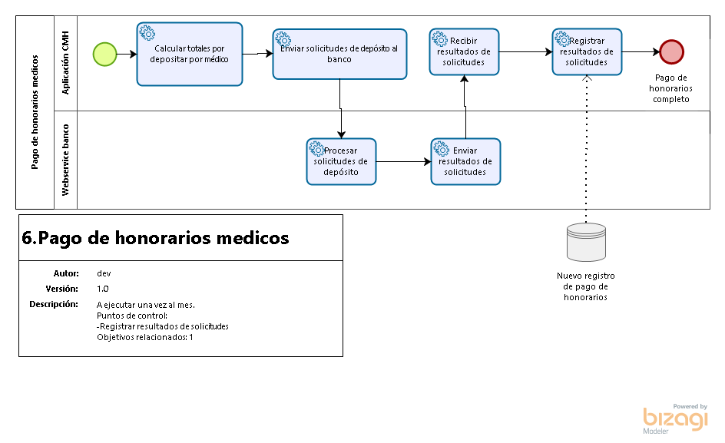

**Versión:** 1.0

**Autor:** dev

**Descripción**

A ejecutar una vez al mes.

Puntos de control:

-Registrar resultados de solicitudes

Objetivos relacionados: 1

7.Entrega examenes

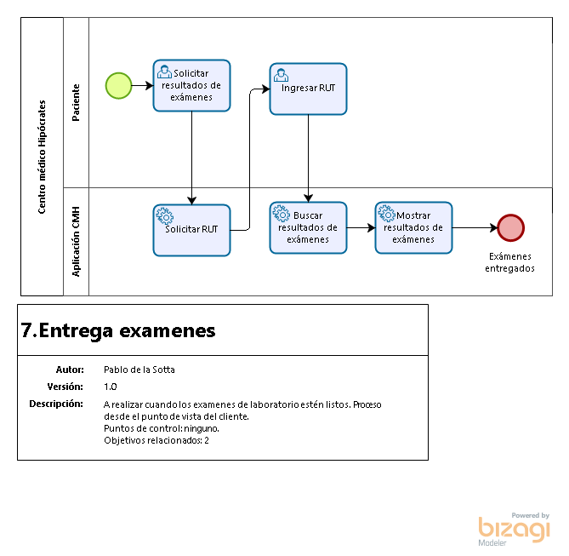

**Versión:** 1.0

**Autor:** Pablo de la Sotta

**Descripción**

A realizar cuando los examenes de laboratorio estén listos. Proceso desde el punto de vista del cliente.

Puntos de control: ninguno.

Objetivos relacionados: 2

8.Comprobacion hora

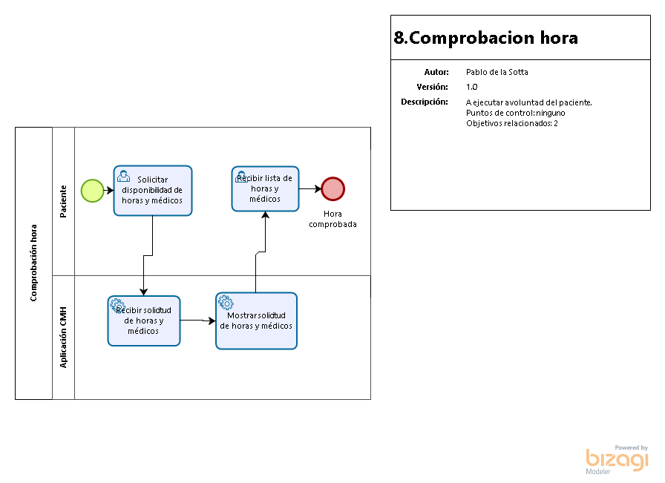

**Versión:** 1.0

**Autor:** Pablo de la Sotta

**Descripción**

A ejecutar a voluntad del paciente.

Puntos de control: ninguno

Objetivos relacionados: 2

9.Pago boleta de honorarios

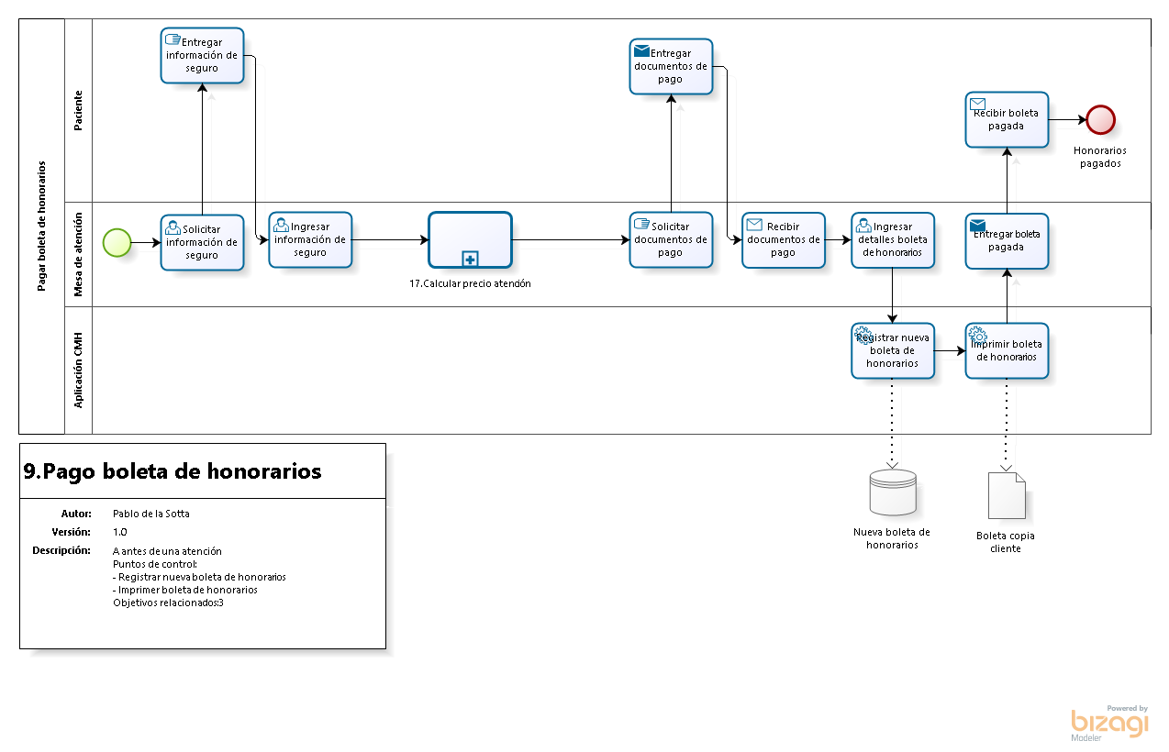

**Versión:** 1.0

**Autor:** Pablo de la Sotta

**Descripción**

A antes de una atención

Puntos de control:

- Registrar nueva boleta de honorarios

- Imprimer boleta de honorarios

Objetivos relacionados:3

10.Anular atencion

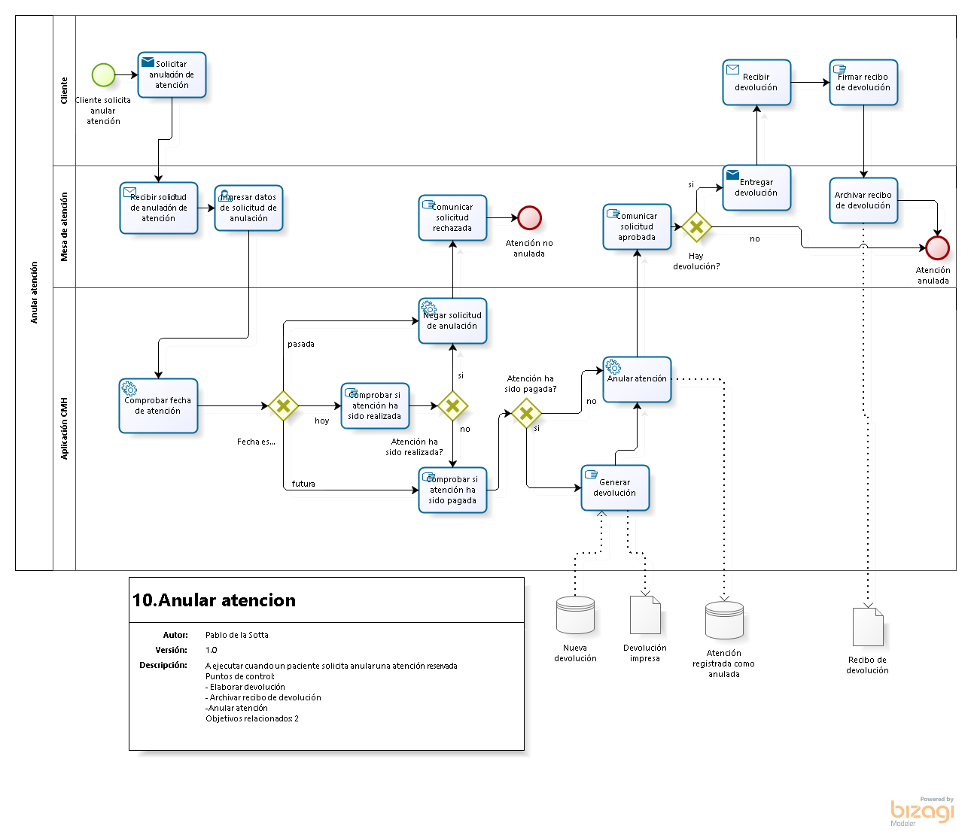

**Versión:** 1.0

**Autor:** Pablo de la Sotta

**Descripción**

A ejecutar cuando un paciente solicita anular una atención reservada

Puntos de control:

- Elaborar nota de crédito

- Archivar recibo de nota de crédito

-Anular atención

Objetivos relacionados: 2

11.Abrir caja

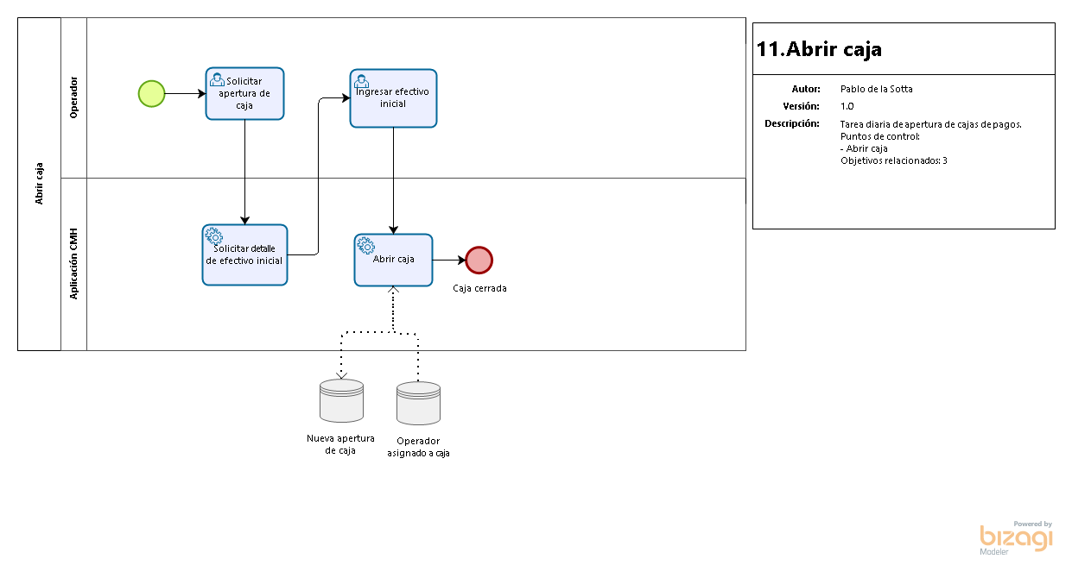

**Versión:** 1.0

**Autor:** Pablo de la Sotta

**Descripción**

Tarea diaria de apertura de cajas de pagos.

Puntos de control:

- Abrir caja

Objetivos relacionados: 3

12.Generar reportes caja

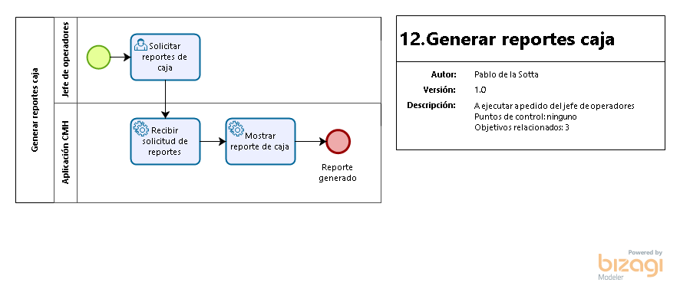

**Versión:** 1.0

**Autor:** Pablo de la Sotta

**Descripción**

A ejecutar a pedido del jefe de operadores

Puntos de control: ninguno

Objetivos relacionados: 3

13.Crear paciente

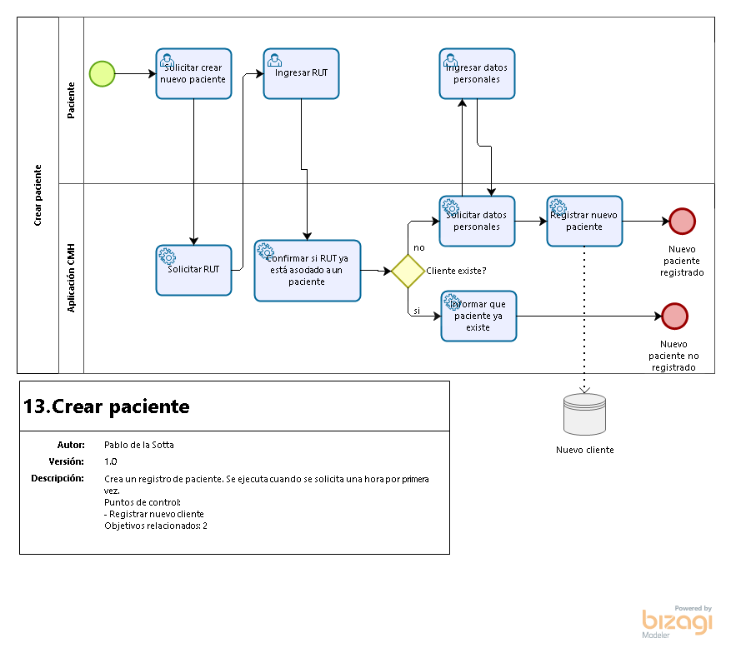

**Versión:** 1.0

**Autor:** Pablo de la Sotta

**Descripción**

Crea un registro de paciente. Se ejecuta cuando se solicita una hora por primera vez.

Puntos de control:

- Registrar nuevo cliente

Objetivos relacionados: 2

14.Post atención médica

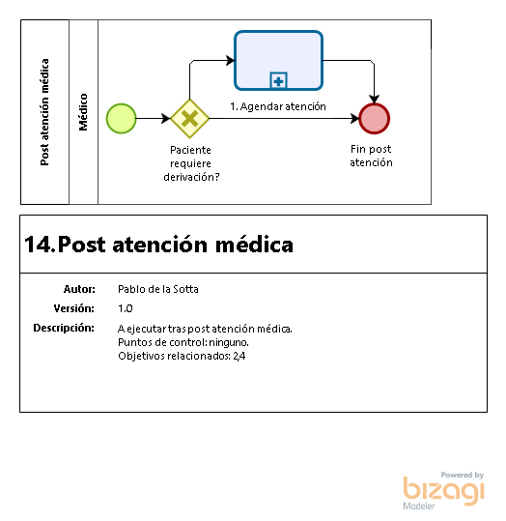

**Versión:** 1.0

**Autor:** Pablo de la Sotta

**Descripción**

A ejecutar tras post atención médica.

Puntos de control: ninguno.

Objetivos relacionados: 2,4

15.post examen de laboratorio

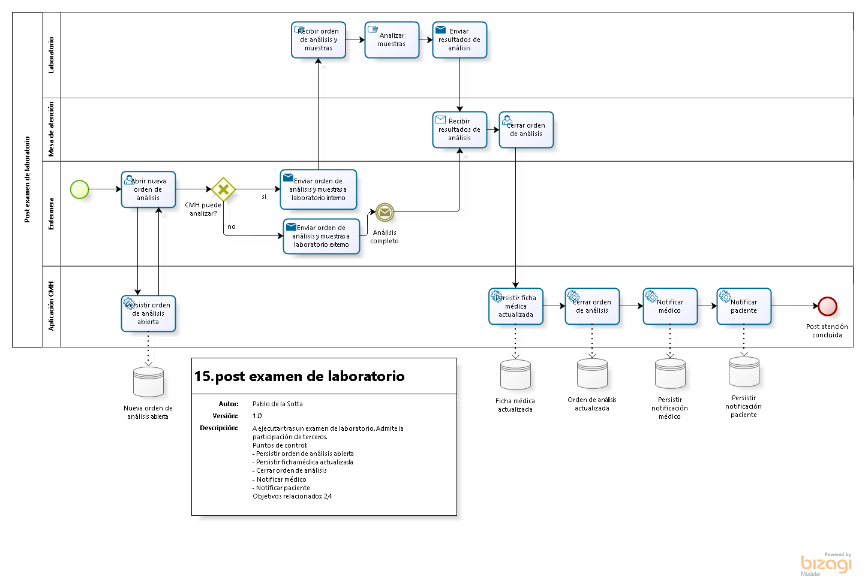

**Versión:** 1.0

**Autor:** Pablo de la Sotta

**Descripción**

A ejecutar tras un examen de laboratorio. Admite la participación de terceros.

Puntos de control:

- Persistir orden de análisis abierta

- Persistir ficha médica actualizada

- Cerrar orden de análisis

- Notificar médico

- Notificar cliente

Objetivos relacionados: 2,4

16. Post examen imagenología

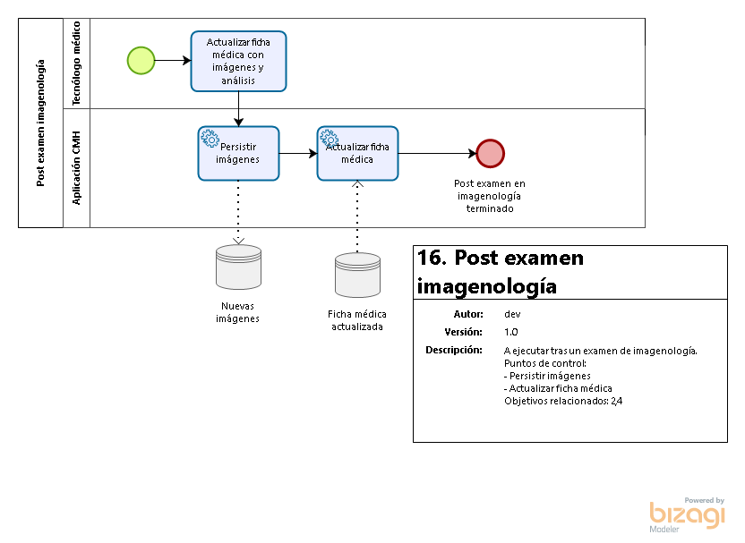

**Versión:** 1.0

**Autor:** dev

**Descripción**

A ejecutar tras un examen de imagenología.

Puntos de control:

- Persistir imágenes

- Actualizar ficha médica

Objetivos relacionados: 2,4

17.Calcular precio atención

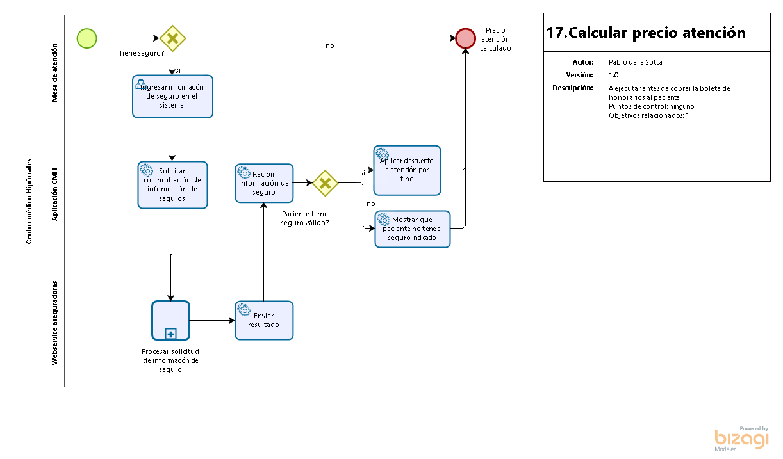

**Versión:** 1.0

**Autor:** Pablo de la Sotta

**Descripción**

A ejecutar antes de cobrar la boleta de honorarios al paciente.

Puntos de control: ninguno

Objetivos relacionados: 1